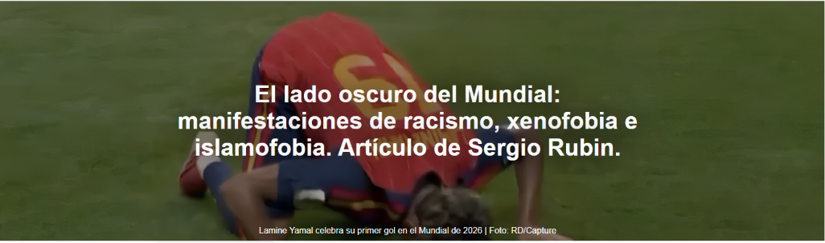

Desde los ataques contra Lamine Yamal , pasando por la agresión de un senador paraguayo contra Kylian Mbappé , hasta los insultos de los "influencers" libertarios, las redes sociales han sido el medio utilizado para atacar a jugadores destacados, a pesar de la petición del Papa de que el torneo sea una "verdadera escuela de fraternidad".

El artículo es de Sergio Rubin , periodista argentino, publicado por Valores Religiosos y reproducido por Religión Digital el 14 de julio de 2026.

Aquí está el artículo.

En consonancia con la histórica valoración del deporte por parte de la Iglesia Católica y con las declaraciones al respecto de papas recientes, el Papa León XIV ofreció una oración en vísperas del Mundial , pidiendo a Dios que su desarrollo fuera un instrumento de paz, encuentro y diálogo entre los pueblos, y que así se convirtiera en una "verdadera escuela de fraternidad". Ahora que el torneo se acerca a su fin, es discutible hasta qué punto se está cumpliendo el deseo del Papa, pero hasta el momento no se han producido situaciones que hayan perturbado seriamente el ambiente festivo.

En cualquier caso, los disturbios ocurrieron fuera del campo de juego, a veces a muchos kilómetros de Estados Unidos , México y Canadá , los tres países anfitriones. No se trató de una avalancha de incidentes, sino de unos pocos. Sin embargo, esto no significa que deban ignorarse ni que se minimice su gravedad. Consistieron en expresiones de racismo , xenofobia e islamofobia , principalmente a través de las redes sociales —proferidas con nombres reales o ficticios— que hirieron la dignidad de las personas y también sus profundos sentimientos religiosos.

El primer caso de gran repercusión fue el de Lamine Yamal , estrella de la selección española, hijo de inmigrantes africanos, nacido en España y considerado un ejemplo de integración y superación personal. En el segundo partido de clasificación, en el que su equipo venció a Arabia Saudí por 4-0, Yamal celebró postrándose en la postura de oración musulmana , lo que provocó mensajes racistas e islamófobos en las redes sociales, pero también le valió un amplio apoyo.

Sin embargo, el caso más conocido es el de la senadora paraguaya Celeste Amarilla , quien atacó a Kylian Mbappé en las redes sociales, ofendida porque la estrella francesa había ignorado al portero paraguayo Orlando Gill tras la victoria de Francia sobre el equipo sudamericano. "En lugar de leche materna, chupó cocos, y lo más culto que ha escuchado en su vida fueron chimpancés", tuiteó, entre otras cosas, provocando una ola de condena mundial y una retractación parcial.

Lamentablemente, algunos argentinos también publicaron mensajes reprobables en las redes sociales. Lo más grave es que, en algunos casos, estos mensajes no provenían de usuarios anónimos, como aquellos que se esconden tras seudónimos para lanzar sus ataques, o de usuarios desconocidos de Twitter , sino de influencers libertarios como Eduardo Parisini , conocido como " Gordo Dan ", quien también demostró actitudes transfóbicas al criticar a Mbappé por una supuesta relación con una modelo transgénero, una relación que se originó a partir de un rumor.

En su programa de streaming , La Misa , Parisini escribió antes del partido Argentina vs. Egipto: “Oriente Medio debería prepararse. Alguien va a salir herido”. Luego atacó al principal profeta del Islam : “Mahoma era un pedófilo”. Al final del partido, añadió: “Alá es gay” y el faraón Tutankamón era un “violador”. “Dan Gordo” completó su diatriba, esta vez en forma de pregunta: “¿Creían que nos íbamos a quedar de brazos cruzados, musulmanes?”.

Agustín Romo , diputado provincial de Buenos Aires por el partido La Libertad Avanza, llamó "llorón" al futbolista brasileño Vinicius porque "empezó a acusar a todo el mundo de racismo por insultar durante un partido de fútbol". Esto palidece en comparación con los insultos que luego profirió en respuesta a un mensaje de Andrew Tate , un conocido kickboxer, quien afirmó que si Egipto vencía a Argentina , lo celebraría en El Cairo . "Calvo musulmán hijo de puta, vete a la mierda, católico argentino hijo de puta".

Sin embargo, las acusaciones más graves recaen sobre Juan Pablo Carreira , quien no es otro que el Director Nacional de Comunicación Digital de la Presidencia de la Nación. Además, dirige la polémica Oficina de Prensa , creada este año por el gobierno para combatir las acusaciones periodísticas en diversos medios de comunicación que, a su juicio, son falsas y generalmente forman parte de campañas impulsadas por intereses oscuros.

Además de compartir un mensaje que decía que “las personas de color pueden insultar, pero si son insultadas, es racismo”, Carreira se hizo eco de una publicación que afirmaba que los franceses son “africanos jugando para Francia” y otra que describía el partido entre Francia y Marruecos como “un clásico musulmán”. Tampoco dudó en atacar a Mbappé , difundiendo un mensaje en el que lo tildaba de “adicto al trabajo”.

Si bien estos libertarios no fueron los únicos en difundir mensajes desafortunados y totalmente reprobables —la vicegobernadora radical de Mendoza, Hebe Casado , incluso se refirió a la selección francesa como el " equipo africano "—, el apoyo financiero que muchos creen que el gobierno brinda regularmente a estos usuarios prominentes de Twitter debería reconsiderarse. Además, el Instituto Nacional para Combatir la Discriminación , la Xenofobia y el Racismo ( INADI ) también debería intervenir.

Además, el Informe Anual sobre Antisemitismo de 2025 , publicado recientemente por el Observatorio Web del Consejo Judío Latinoamericano , DAIA y AMIA , reveló que, tras el pico de mensajes antisemitas alcanzado el 7 de octubre de 2023, después del ataque terrorista de Hamás , estos mensajes no volvieron a los niveles anteriores, ni antes de la respuesta militar israelí ni después del cese de las hostilidades.

Advertencia del arzobispo García Cuerva

No es casualidad que el Arzobispo de Buenos Aires, Jorge García Cuerva , en el Te Deum del 9 de julio en la Catedral, criticara a quienes siguen “el camino de la intolerancia, el camino de las confrontaciones constantes, el camino de descalificar a otros por pensar o ser diferentes, el camino de la crueldad hacia los más débiles, el camino de la discriminación basada en la raza, la religión o el domicilio”.

Vale la pena recordar que Argentina es un ejemplo de convivencia interreligiosa. Los conflictos entre diferentes religiones no se encuentran entre los muchos problemas que enfrentamos los argentinos. Pero esta maravillosa realidad debe cultivarse con cuidado, ya que toca sentimientos profundos, y cualquier acción irresponsable puede dañarla.

Exige que todos, desde el Presidente de la Nación hasta el último ciudadano, sean guardianes de una convivencia que bajo ninguna circunstancia se deje dominar por la infame división que tanto obstaculiza el desarrollo del país. Un desarrollo que requiere cultivar el espíritu de equipo con el que juega la Selección Nacional y, sobre todo, liberarla del veneno del racismo, la xenofobia, el antisemitismo y la islamofobia.

https://www.ihu.unisinos.br/668374-o-lado-sombrio-da-copa-do-mundo-manifestacoes-de-racismo-xenofobia-e-islamofobia-artigo-de-sergio-rubin

